ReflexMaster仕様書

１メンバー

２概要

３クラス図

４状態遷移図

５関数定義

１メンバー

鈴木裕貴

鎌滝千尋

２概要

次々に出てくる矢印の画像を正しい方向のキーを

入力することによってゲームを進める。

３クラス図

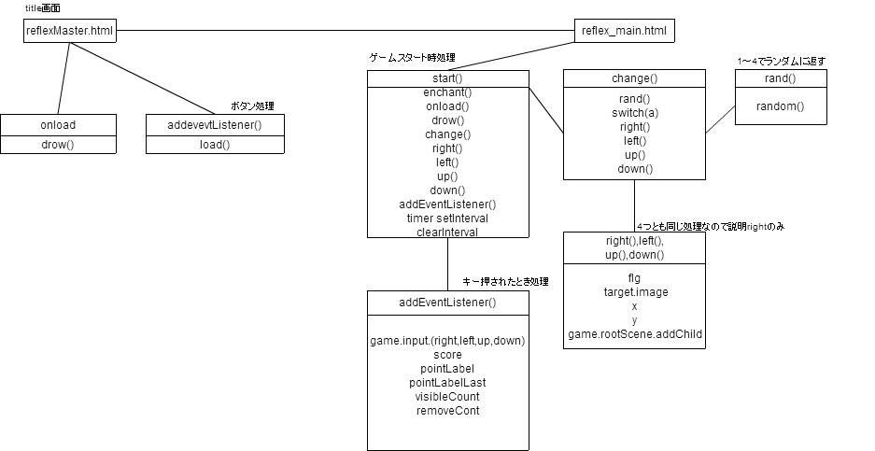

4状態遷移図

1起動時画面

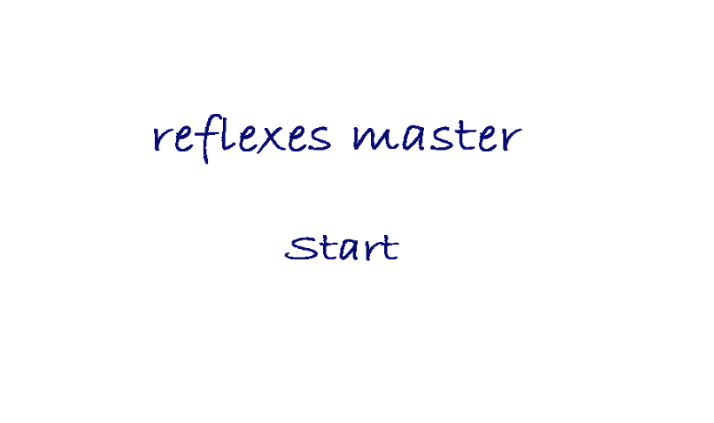

2スタートクリック時

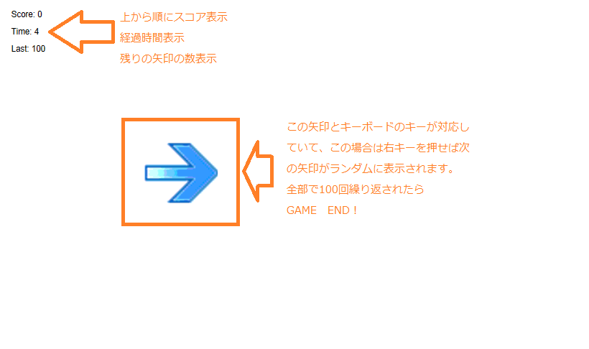

5関数定義

(作成したもの)

Rand()

引数　なし

戻り値　1～4の中からランダム

Change()

引数なし

戻り値なし

これが呼ばれると上下左右の画像を表示するための関数のうちどれかひとつ、

呼び出してくれる。

right()

引数なし

戻り値なし

右矢印画像を画面に表示して、右以外のキーを反応させなくする。

Left(),up(),down()

上で説明したright()とほぼ同じ処理。

関数名の方向に対応した処理。